TABELA DE CUSTAS E HONORÁRIOS DOS ÁRBITROS

Art. 1º - Taxa de Registro
1.1. A notificação para instaurar o procedimento arbitral prevista no art.
4.1 do Regulamento de Mediação e Arbitragem será acompanhada do
recolhimento da taxa de registro, através de guia emitida pela secretaria da CAIEP, na quantia fixa fixada no quadro abaixo:
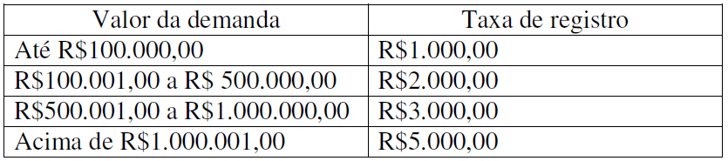
1.2. Não existindo valor definido do litígio, a CAIEP fixará o valor a ser recolhido a título de taxa de registro.

Artigo 2º - Taxa de Administração
2.1. A taxa de administração será calculada no percentual de 2% (dois por cento) sobre o valor da demanda, sendo limitada ao valor máximo de R$75.000,00.
2.2. As partes demandante e demandada recolherão a taxa de administração, na proporção de 50% (cinqüenta por cento) para cada uma, no momento da assinatura do Termo de Arbitragem, salvo convenção expressa em contrário das partes.
2.3. Não existindo valor definido para a demanda, a CAIEP arbitrará o valor a ser recolhido a título de taxa de administração.

Artigo 3º - Honorários dos Árbitros
3.1. Os montantes referentes aos honorários do(s) árbitro(s) serão depositados por ambas as partes, na forma abaixo discriminada.
3.2. No momento da assinatura do Termo de Arbitragem, as partes depositarão junto à CAIEP 50% (cinqüenta por cento) do montante de honorários estimado pela CAIEP, considerando o número de árbitros, a complexidade da matéria, o tempo estimado necessário para decidir o processo arbitral, a urgência do caso concreto e qualquer outra circunstância pertinente. A quantia será rateada entre as partes em partes iguais, salvo acordo das partes em contrário, expedindo-se a respectiva guia de recolhimento pela CAIEP.
3.3. Os honorários dos árbitros serão fixados pela CAIEP, considerando-se os valores de R$ 250,00 a R$450,00 por hora para cada árbitro e tendo em conta os limites individuais, por árbitro, fixados no quadro a seguir.
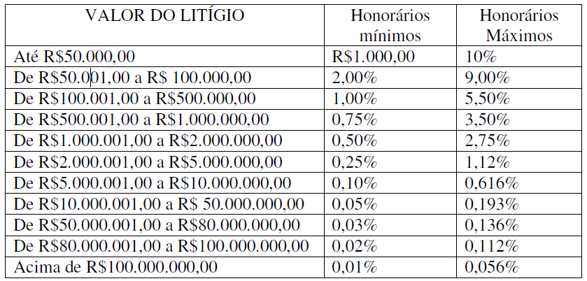
3.4. Os honorários dos árbitros serão pagos mensalmente, segundo relatório de horas trabalhadas, com base no depósito inicial das partes. Antes da prolação da sentença arbitral, o(s) árbitro(s) apresentarão relatório consolidado de horas trabalhadas, que será considerado pela CAIEP, determinando-se às partes a complementação do depósito se necessário. Ao final do processo arbitral, o(s) árbitro(s) apresentarão relatório final de horas trabalhadas, fazendo-se os ajustes necessários no tocante aos montantes já recolhidos pelas partes.

Artigo 4º - Demais despesas
4.1. Além das custas e honorários acima previstos, as partes ratearão, de forma proporcional, as despesas necessárias ao andamento da arbitragem, como despesas incorridas pelos árbitros, honorários de peritos, gastos de viagens, gastos com diligências fora do local da arbitragem, realização de audiências fora dos horários normal de funcionamento da CAIEP ou em outra localidade, dentre outras.
4.2. No caso das despesas previstas acima, a CAIEP intimará as partes para efetuar o depósito do montante correspondente no prazo de 3 (três) dias.
4.3 Se uma das partes deixar de recolher a quantia que lhe couber, poderá a outra parte efetivar o depósito, a fim de permitir o prosseguimento do processo arbitral.

Artigo 5º - Disposições finais
5.1. Ao final do processo arbitral, a CAIEP fornecerá às partes demonstrativo das custas, honorários e demais despesas, intimando as partes para que efetuem eventuais depósito remanescentes. Existindo crédito em favor das partes, a CAIEP efetuará os respectivos reembolsos.
5.2. Toda solicitação de depósito encaminhadas às partes deverá ser acompanhada do demonstrativo específico da despesa.
5.3.O Tribunal Arbitral informará à CAIEP quanto ao disposto e determinado na sentença arbitral referente às custas, honorários e despesas para que a CAIEP adote, se for o caso, adotar as providências necessárias.
5.4. Na mediação, será devida somente a taxa de registro, competindo a cada parte recolher a quantia integral correspondente, aplicando-se, com relação aos honorários do mediador e despesas, o contido na presente Tabela de Custas.
5.5. Esta Tabela de Custas e Honorários é parte integrante do regulamento de mediação e arbitragem da CAIEP.

